Критерий устойчивости Найквиста

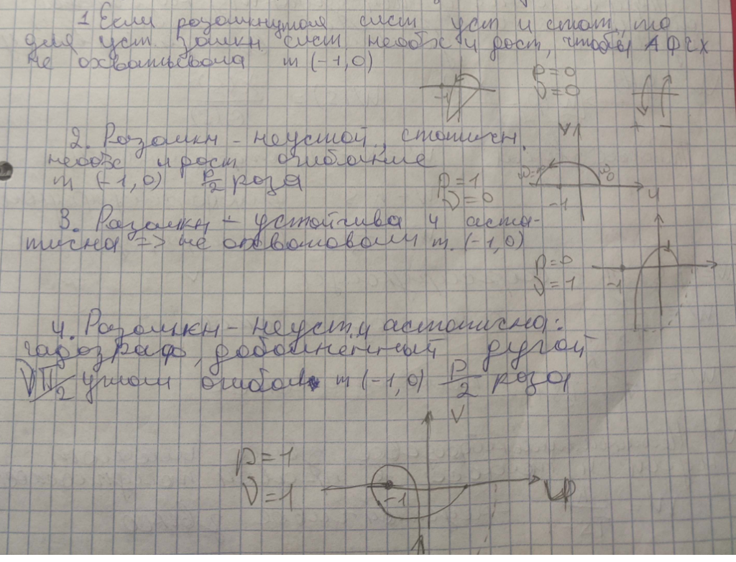

Критерий устойчивости Гурвица